Инструкция для родителей
Как записать ребенка на мероприятие в АИС «Навигатор»

С марта месяца 2022 года в АИС «Навигатор» Республики Дагестан доступен модуль «Мероприятия». Выполнив вход в личный кабинет на сайте ttps://р05.навигатор.дети/ и зайдя в модуль «Мероприятия» родитель сможет:
- найти интересные и полезные для своего ребенка мероприятия;
- запланировать участие ребенка в мероприятиях заранее, с помощью календаря;
- оформить заявку на участие в мероприятии не выходя из дома.
Для поиска интересующего мероприятия на главной странице сайта Навигатора, в верхней его части, есть клавиша Мероприятия (см. слайд ниже) с помощью которой родитель (пользователь сайта) открывает календарь опубликованных на сайте мероприятий.
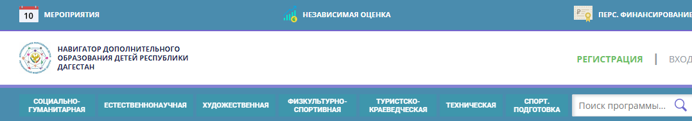
Откроется календарь на текущий месяц, где можно видеть количество мероприятий, которые проводятся в каждый конкретный день текущего месяца.
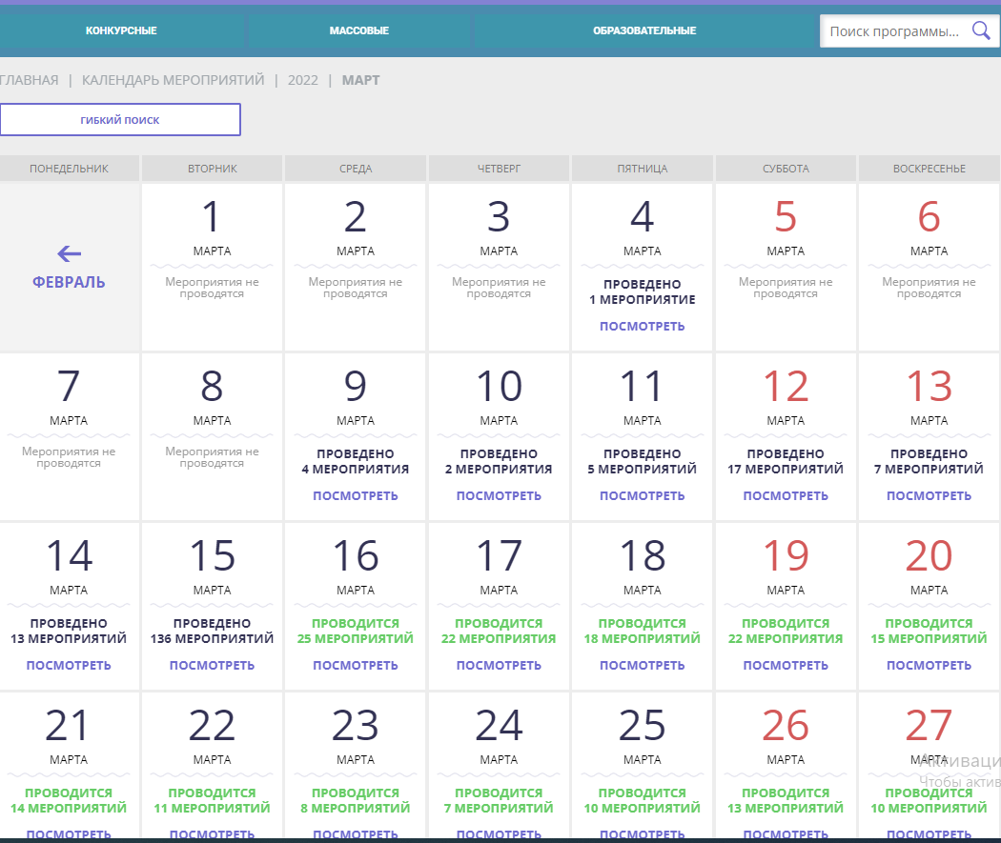
Выбрав интересующую дату, пользователю сайта следует нажать на нее и раскрыть каталог мероприятий, которые в эту дату проводятся.

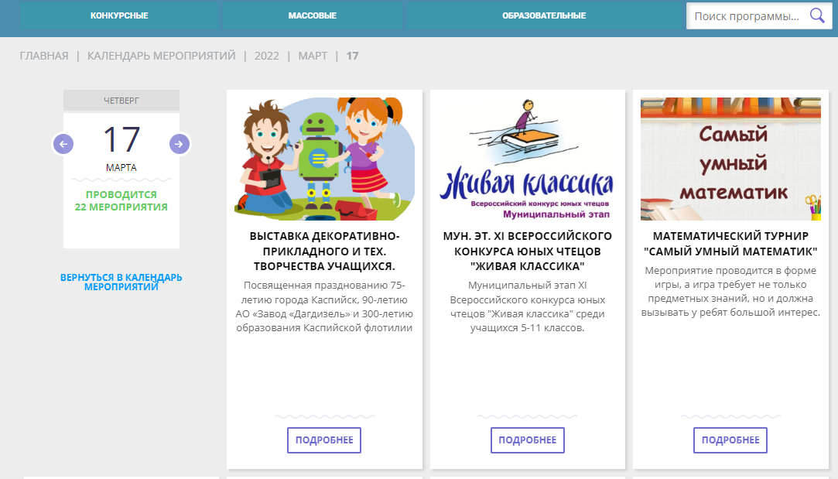
Нажать Подробнее, чтобы открыть карточку мероприятия в развернутом виде, ознакомиться с содержимым и оформить заявку на участие в мероприятии.
Для оформления заявки на мероприятие пользователю сайта следует нажать на клавишу Записаться (на рисунке ниже).

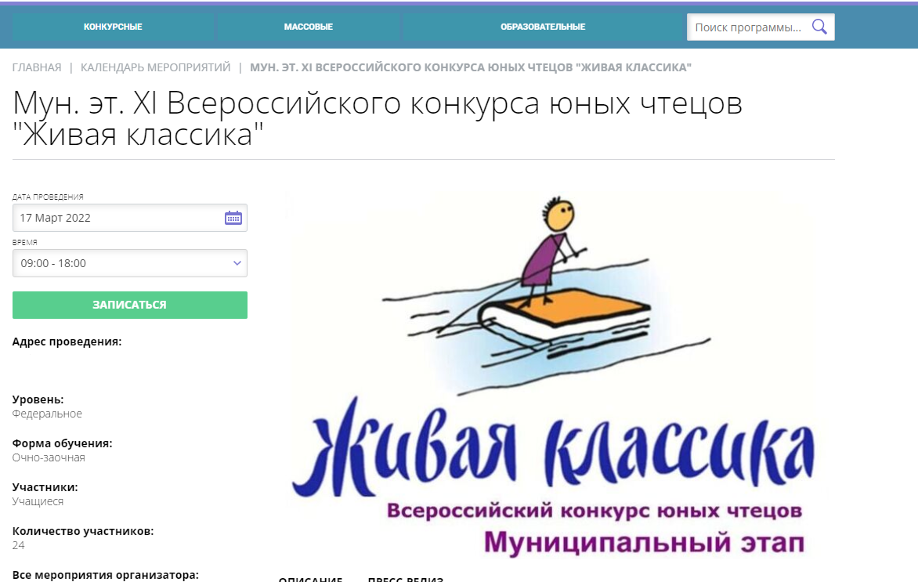

В открывшемся окне Оформление заявки:
- проверить и, если есть необходимость, выбрать другую, альтернативную дату проведения мероприятия (1) - выбор другой даты будет возможен, если организатор проводит данное мероприятие в другие даты и эти даты указаны организатором в расписании;
- в случае, если мероприятие проводится несколько раз в день, и возможен выбор времени участия, выбрать желаемое время (2);
- оставить в списке ребенка/детей, который/которые будет/будут участвовать в мероприятии, если у родителя несколько детей в личном кабинете (3);
- убрать из списка ребенка/детей, который/которые не будет/не будут участвовать в мероприятии, если у родителя несколько детей, а участвовать в мероприятии будет только один ребенок (4)
- нажать на клавишу Записаться (5).
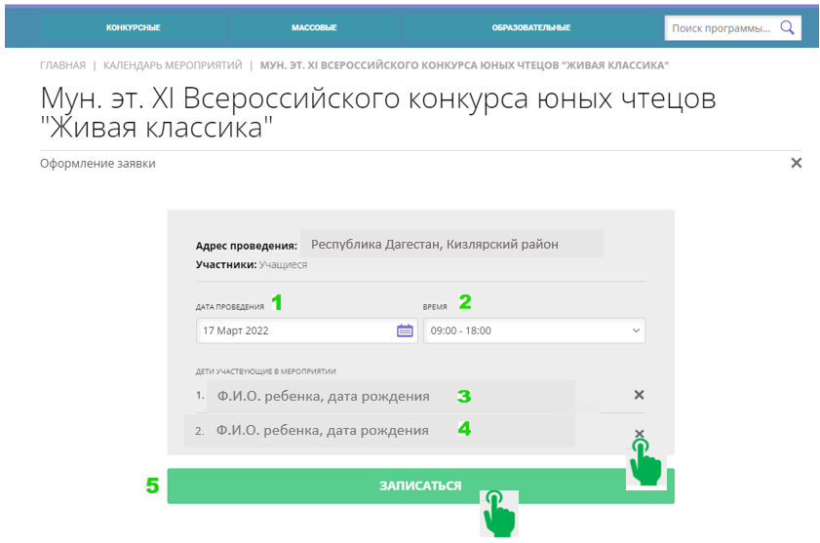
Заявка на участие в мероприятии будет оформлена: пользователь сайта увидит на экране своего компьютера, ноутбука или мобильного устройства уведомление об этом. Закрыть окно с уведомлением можно нажатием на символ в виде крестика в правом верхнем углу.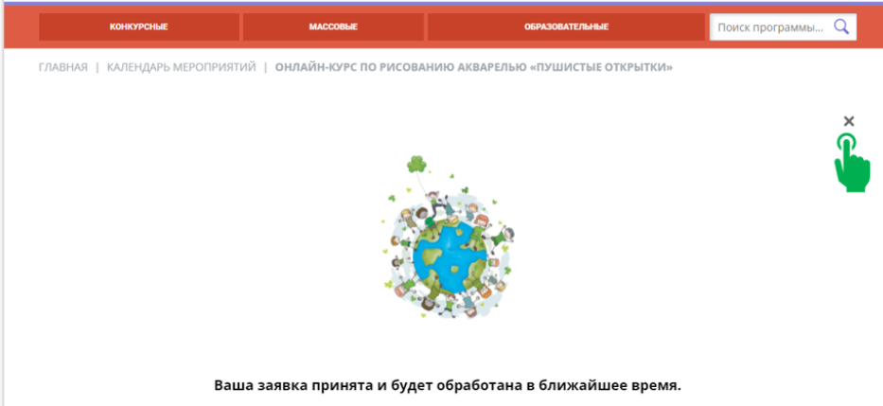
Муниципальный опорный центр дополнительного образования
детей Кизлярского района Республики Дагестан

